**支持 JetBrains 全家桶，包括 Pycharm、IDEA、WebStorm、Phpstorm、Datagrip、RubyMine、**

**CLion、AppCode 等。 教程以 idea 为例，其他工具通用，界面相同，菜单位置名称均一致！！！**

**【1】先登录进入软件**

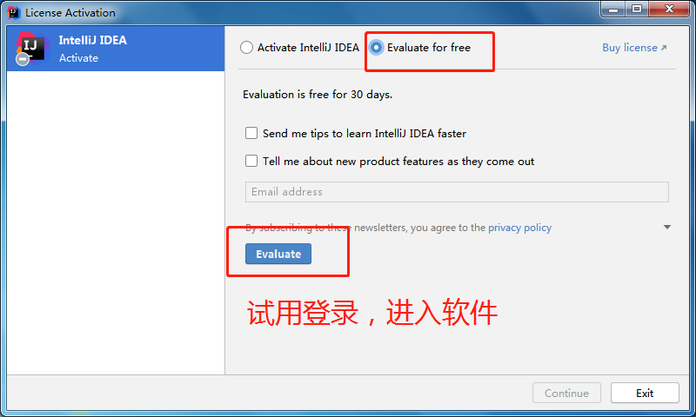

**【2】进入开发界面**

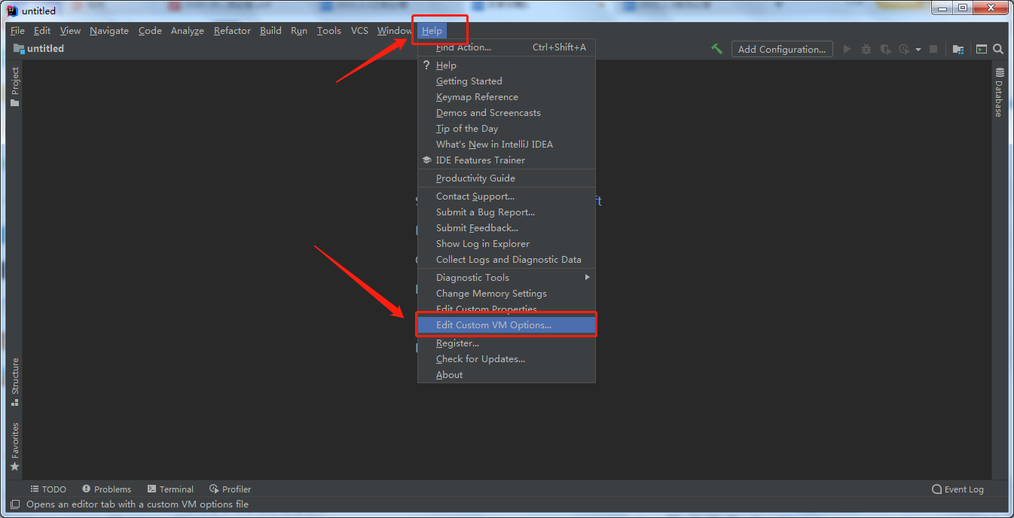

进入开发页面，按照后面步骤进行激活

进入开发界面，首次进入会提示新手引导弹窗，可以直接关闭。

打开 **Help** 菜单 -->选 **Edit Custom VM Options...**

**【3】重点！！一定不要弄错**

添加一行配置信息，把下载文件中的 BetterIntelliJ-1.19.jar 的全路径

配置到下面界面中，（建 议把 BetterIntelliJ-1.19.jar 单独复制到一个目录里，中间不能有中文。）

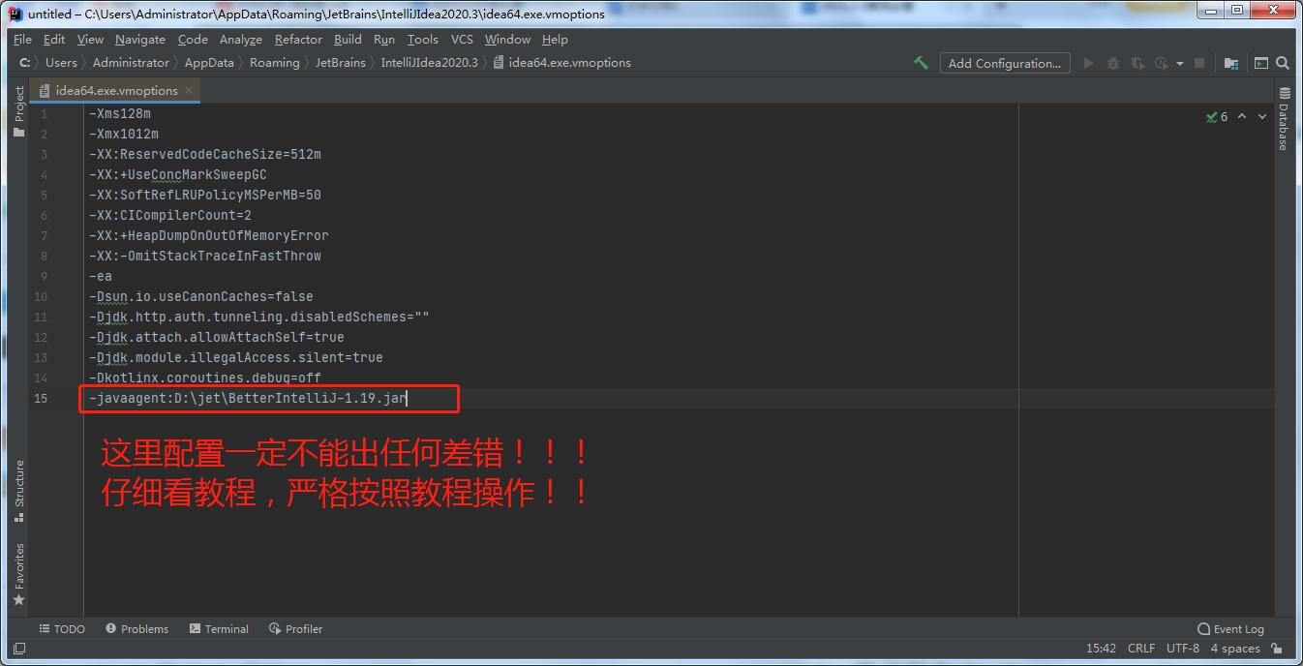**重点！一定不能填错**

**-javaagent:后面的是jar插件包的本地路径**

**前缀必须为 -javaagent:**

**例如作者的路径为 D:\jet\BetterIntelliJ-1.19.jar**

**那么在配置信息为： -javaagent:D:\jet\BetterIntelliJ-1.19.jar**

**BetterIntelliJ-1.19.jar 单独复制到一个目录里，中间不能有中文**

**一定不能填错！！！！**

**(Mac 系统查看文件路径：打开终端，把 BetterIntelliJ-1.19.jar 拖拽进入终端，即可查看全路径，然后**

**复制路径即 可！)**

前面**-javaagent:：**是固定的，建议直接复制，一定要保证 BetterIntelliJ-1.19.jar 的文件和所在

的目录是**真实、 完整存在的** 全路径`：所在磁盘目录 +BetterIntelliJ-1.19.jar

路径不要有**中文**，前后不要有**空格** 最好从**文件的属性中复制该文件的完整路径**，不要手输入容 易出错，一定要**复制，复制，复制！ 配置信息**一定要正确 、完整，不要漏了**冒号**和文件 目录 之间的**斜线 如果文件配置错误，会导致下面步骤重启后，软件打不开！！**

**【4】**

配置后，选择 **File** -> **Invalidate Caches**... ->**invalidate and restart** 进行**清除缓存并重启**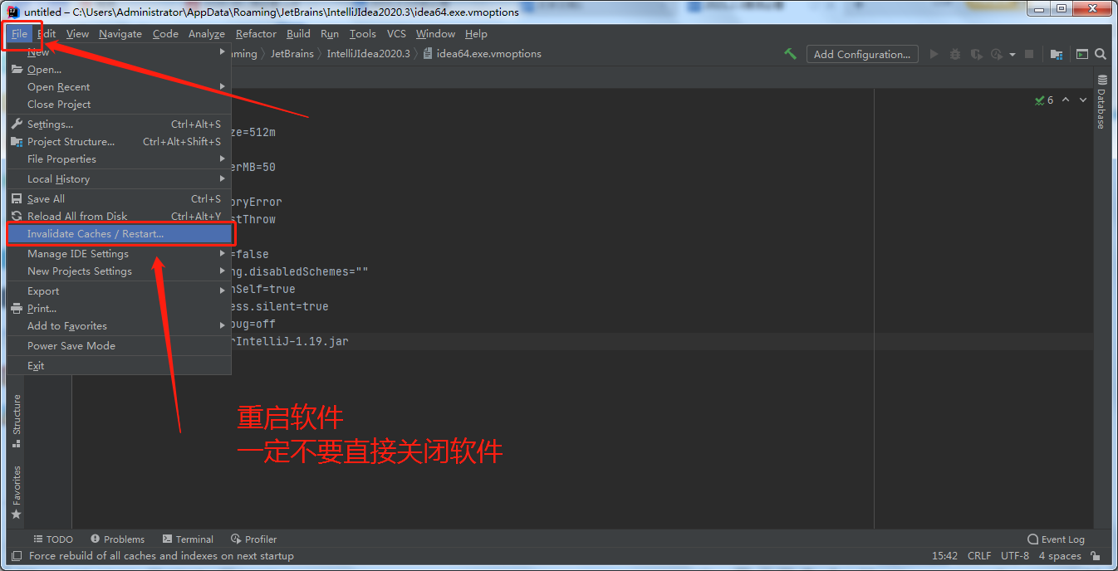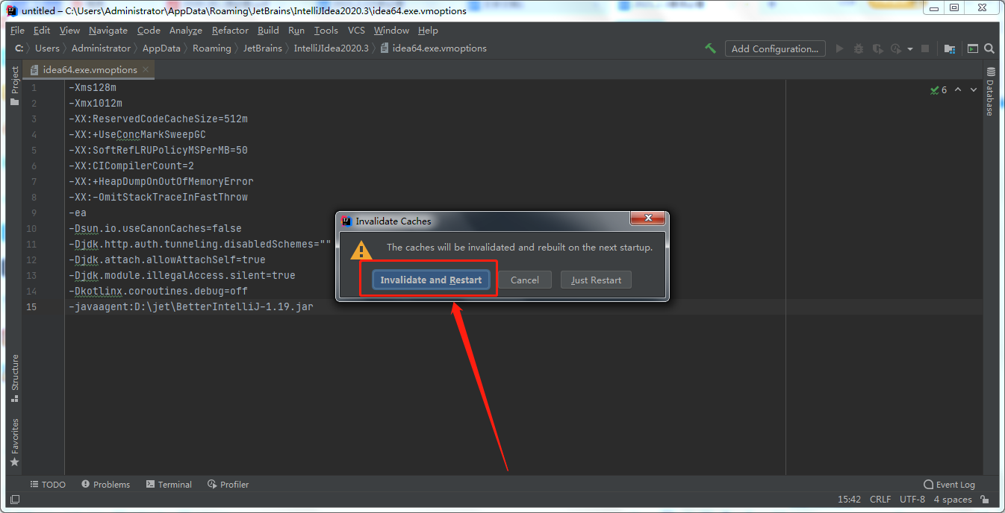

**【5】**重启后，打开help->register->add new licenss(一定要是从add new licenss进入)，选择Activition code,粘贴激活码，确认

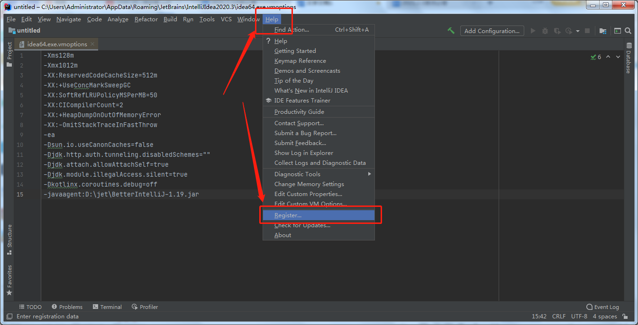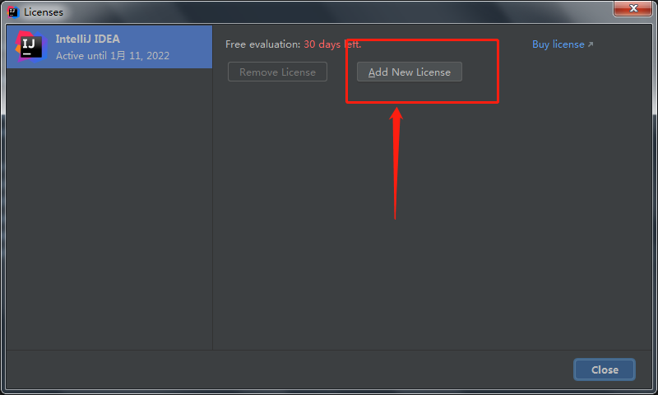

**【6】**

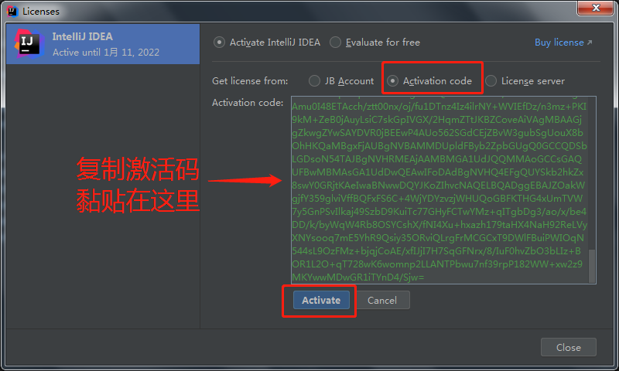

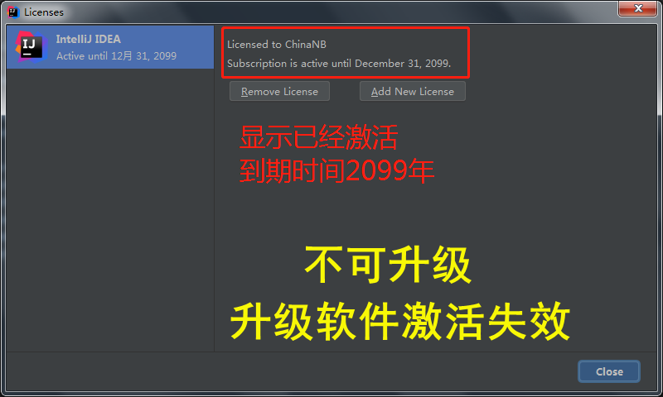**补充: 升级版本后会激活失效**